МИНИСТЕРСТВО СЕЛЬСКОГО ХОЗЯЙСТВА
РОССИЙСКОЙ ФЕДЕРАЦИИ

Департамент научно-технологической политики и образования

Федеральное государственное учреждение

СЕВЕРО-КАВКАЗСКАЯ ГОСУДАРСТВЕННАЯ ЗОНАЛЬНАЯ

МАШИНОИСПЫТАТЕЛЬНАЯ СТАНЦИЯ

Протокол испытаний
№ 11-13-08 (1010092)

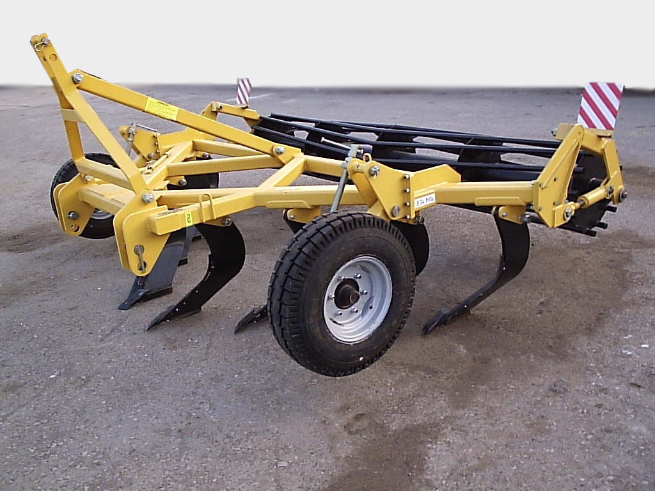

ПЛУГ-РЫХЛИТЕЛЬ БЛОЧНОМОДУЛЬНЫЙ ПРБ-4А

Изготовитель | Адрес
Организация-разработчик: институт агроинженерных проблем ФГОУ ВПО АЧГАА  Организация-изготовитель:  ООО «Югжелдормаш» | 347740, г.Зерноград  Ростовской области,  ул.Советская, 28, к.171  Тел./факс (86359) 43-9-26  400080, г.Волгоград, Пром. Зона  Тел./факс (8442) 62-62-72

Результаты испытаний (краткие)
Плуг-рыхлитель блочномодульный ПРБ-4А
Назначение | Плуг-рыхлитель блочномодульный ПРБ-4А предназначен для основной безотвальной обработки почв с удельным сопротивлением до 0,09 МПа под зерновые и технические культуры на глубину до  45 см. Плуг-рыхлитель может использоваться по отвальным и безотвальным фонам для углубления и разуплотнения пахотного горизонта, улучшения лугов и пастбищ
Качество работы:
Вид работ |  | Безотвальная обработка стерни озимой пшеницы на глубину  38…40 см |  | Безотвальная обработка стерни ячменя на глубину 38…40 см
Состав агрегата |  | ПРБ-4А+  К-701 |  | ПРБ-4А+  К-700А
Рабочая ширина захвата:  - средняя, м  - стандартное отклонение, ±см  - коэффициент вариации, % |  | 4,04  0,11  2,7 |  | 4,1  0,2  0,6
Глубина обработки:  -средняя, см  -стандартное отклонение, ±см  -коэффициент вариации, % |  | 39,5  1,2  3,11 |  | 38,9  1,3  3,4
Крошение почвы, %:  - размеры фракций до 50 мм |  | 79,4 |  | 80,4
Гребнистость поверхности почвы, см |  | 2,0 |  | 3,0
Сохранение стерни, % |  | 65,3 |  | 67,2
Содержание эрозионно-опасных частиц почвы в слое от 0 до 5 см, %:  - до прохода орудия  - после прохода орудия |  | 18,7  19,0 |  | 22,8  23,4
Залипание и забивание рабочих органов |  | Не наблюдалось
Производительность за 1 ч основного времени, га |  | 3,16 |  | 2,74
Условия эксплуатации:
- тип изделия |  |  | Навесной
- агрегатируется с тракторами |  |  | Класса 5
- перевод в рабочее и транспортное положения |  |  | ГНС трактора
- настройка рабочих органов |  |  | Регулировка глубины хода рабочих органов винтовым механизмом колеса
- время подготовки машины к работе (навески), ч |  |  | 0,33
Потребляемая мощность машины, кВт |  |  | 94,3…118,1
Трудоемкость ежесменного ТО, чел.-ч |  |  | 0,20
Эксплуатационная надежность |  |  | Хорошая
Удобство управления |  |  | Удобно
Безопасность выполнения работ |  |  | Обеспечена

Описание конструкции машины
Плуг-рыхлитель блочномодульный ПРБ-4А навесной состоит из рамы, опорных колёс, рабочих органов (правых и левых), механизма регулировки колеса, навески, шлейфа.
Глубина хода рабочих органов устанавливается регулировочным механизмом колеса и выдерживается опорными колесами.
Рабочий орган - рыхлитель безотвального типа имеет изогнутую стойку с долотом в нижней части. В передней части стойки крепится лезвие, долото и лезвие - сменные

Техническая характеристика
Показатели | Численные значения
Габаритные размеры плуга, мм:  - длина  - ширина  - высота | 3200  4420  1980
Ширина захвата, м:  - конструкционная | 3,97
Глубина обработки почвы, см | 38,9…39,5
Общая масса в комплектации поставки, кг, в том числе:  - изделия в рабочей комплектации  - запасных частей и принадлежностей | 1950  1940  10
Рабочая скорость, км/ч | 6,7…7,5

Качество работы | Испытания плуга-рыхлителя блочномодульного  ПРБ-4А в агрегате с тракторами К-701 и К-700А проводились на основной безотвальной обработке стерни колосовых культур на глубину 38…40 см. Участок испытаний характеризовался слабо выраженным микрорельефом (менее 3 см). Почва в слое 0…10 см была сухой и средне влажной (21,2%...16,9%), а в последующих (до 40 см) - влажной (23,8%…26,2%). Это укладывается в нормативные требования (до 30%) по  СТО АИСТ 10 4.6. Твердость почвы в пахотном слое (до 30 см) находилась в плотном состоянии (1,53…  4,49 МПа), а в подпахотном слое (30…40 см) прослеживается резкое увеличение твердости почвы до плотного ее состояния (4,78 МПа), что превышает допустимый предел (до 4 МПа). По другим показателям, характеризующим состояние участка (масса растительных и пожнивных остатков, их длина), не было заметных отклонений от прошлых лет.  Агрегат по рабочей скорости (6,7 км/ч) на обработке стерни ячменя не укладывается в требования ТУ  (7…10 км/ч). Рабочая ширина захвата агрегата (4,04…4,1 м) соответствовала конструкционной (4 м), при незначительном ее варьировании. Глубина обработки (38,9…39,5 см) находилась в пределах установочной (38…40 см). При этом, получена хорошая устойчивость хода рабочих органов (±1,2…1,3 см). Орудие качественно рыхлит почву. Содержание фракций почвы до 50 мм (79,4%...80,4 %) соответствует требованиям СТО АИСТ 10 4.6 (не менее 50%). После прохода агрегата остается выровненная поверхность поля (гребнистость составляет 2…3 см). Важным показателем для борьбы с ветровой эрозией почвы является сохранение стерни. Этот показатель (65,3%...67,2%) находится в допустимом пределе (75±10)%. Увеличение содержания эрозионно-опасных частиц после прохода агрегата незначительное
Производитель-ность | Производительность в час основного времени на обработке стерни озимой пшеницы составила 3,16 га при рабочей скорости агрегата 7,53 км/ч, что соответствует требованиям ТУ (2,8…4,0 га/ч при 7,0…10,0 км/ч). На обработке стерни ярового ячменя основная производительность составила 2,74 га/ч при рабочей скорости  6,69 км/ч, что ниже требований ТУ (на 2,2%). Сменные производительности снижаются в сравнении с основными до 2,02 и 1,75 га/ч соответственно. Эксплуатационная производительность на обработке стерни озимой пшеницы получена равной 2,0 га/ч, что соответствует требованиям ТУ (1,95…2,8 га/ч). На обработке стерни ярового ячменя эксплуатационная производительность составила 1,75 га/ч, что ниже требований ТУ. Технологический процесс на обоих видах работ выполнялся устойчиво.  Удельные расходы топлива за время сменной работы составили соответственно 17,36 и 20,41 кг/га
Безопасность движения | Плуг-рыхлитель в агрегате с трактором К-700А может использоваться для передвижения по дорогам общей сети
Техническое обслуживание | Техническое описание и инструкция по эксплуатации в доходчивой форме и достаточном объеме освещают устройство и работу основных частей машины, правила подготовки к работе, техническое обслуживание, эксплуатацию и регулировки.  Плуг-рыхлитель имеет два вида технического обслуживания – сезонное и ежесменное.  Трудоемкость ежесменного ТО составила 0,2 чел.-ч

Заключение по результатам испытаний
Испытанный образец плуга ПРБ-4А не полностью соответствует отдельным требованиям НД по надежности:
- в процессе эксплуатации плуга происходит истирание болтов и гаек крепления долота к стойке рабочего органа;
- недостаточная прочность кронштейна для навески катка.

Испытания проведены: | ФГУ «Северо-Кавказская МИС»  347740, г.Зерноград Ростовской области, ул.Ленина, 32
Испытания провел: | Савченко А.С.
Источник информации: | Протокол испытаний № 11-13-08 (1010092) от 21 октября 2008 года

